Quản lý file và thư mục
- Thực hiện những thao tác sau với tài khoản ubuntu
  - Trong thư mục chủ của /home/ubuntu tạo thư mục testpq
  - Trong thư mục testpq tạo thư mục src, img và file index
  - Trong file index soạn nội dung như sau

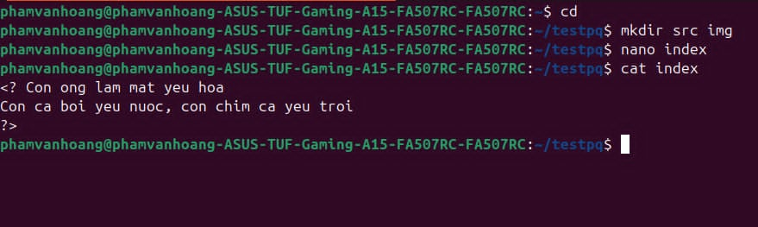
Nội dung file index
<? Con ong lam mat yeu hoa
Con ca boi yeu nuoc, con chim ca yeu troi
?>

d. Dùng tài khoản ubuntu để tạo ra tài khoản tên mirror. Mối quan hệ giữa 2 tài khoản trong hệ thống là gì?
$ sudo adduser mirror
Đã tạo tài khoản trước đó .
Mối quan hệ giữa ubuntu và mirror:
Cả hai chỉ là hai tài khoản người dùng bình thường, độc lập nhau trong hệ thống, cùng nằm dưới /home. Không có quan hệ cha-con gì, chỉ khác nhau về quyền sở hữu file/thư mục.

e. Chuyển sang tài khoản mirror
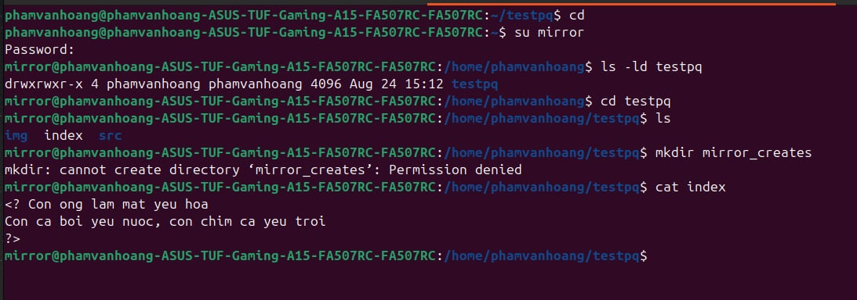

2. Những thao tác sau dùng với tài khoản mirror
a. Thư mục hiện hành là gì?
- Thư mục hiện hành (hay working directory) là thư mục mà em đang “đứng” trong terminal.
b.
c. Tài khoản mirror có quyền gì đối với thư mục testpq?
- Quyền của user mirror trên thư mục testpq phụ thuộc vào permission (rwx) gán cho owner, group và others.
d. mirror có chuyển được vào bên trong testpq bằng lệnh cd không?
- Muốn cd vào thư mục, user phải có x (execute) quyền trên thư mục đó.
- Nếu không có x, sẽ bị báo lỗi Permission denied.
e. mirror có xem được danh sách file, thư mục con trong testpq không? Điều này quyết định bởi thuộc tính gì?
- Muốn liệt kê nội dung thư mục (ls testpq), user phải có r (read) quyền trên thư mục.
- Nếu chỉ có x mà không có r, thì có thể cd vào được nhưng không ls để xem tên file con
f. Thử tạo thêm thư mục mirror_creates trong testpq, có tạo được không? Điều này quyết định bởi thuộc tính gì?
- Không tạo được , user không có quyền w
g. mirror có xem được nội dung file index hay không?
- Mirror có xem được nội dung
h. mirror có xóa được thư mục testpq hay không?
- Không , vì mirror không có quyền w

VD: Minh chứng cụ thể


Kết luận: mirror cd vào testpq được (nhờ quyền x).
mirror xem danh sách file được (nhờ quyền r).
mirror không tạo file/thư mục được (vì thiếu quyền w).

3. Chuyển sang tài khoản root
a. Thư mục hiện hành là gì?
- Là thư mục mà root đang “đứng”, mặc định khi vừa login thường là /root.
b.
c. Tài khoản root có quyền gì đối với thư mục testpq?
- Root có toàn quyền với mọi file/thư mục, không bị giới hạn bởi permission.
d. Root có chuyển được vào bên trong testpq bằng lệnh cd được không?
- Có, root luôn cd được vào.
e. Root có xem được danh sách file, thư mục con trong testpq không? Điều này quyết định bởi thuộc tính gì?
- Có, root luôn xem được.
- Với user thường thì quyền này quyết định bởi r (read) trên thư mục.
f. Thử tạo thêm thư mục root_creates trong testpq, có tạo được không? Điều này quyết định bởi thuộc tính gì?
- Có, root luôn tạo được.
- Với user thường thì cần w (write) + x (execute) trên thư mục
g. Root có xem được nội dung file index hay không?
- Có, root luôn xem được.
h. Root có xóa được thư mục testpq hay không?
- Có, root luôn xóa được, vì có quyền w

VD. Minh chứng cụ thể

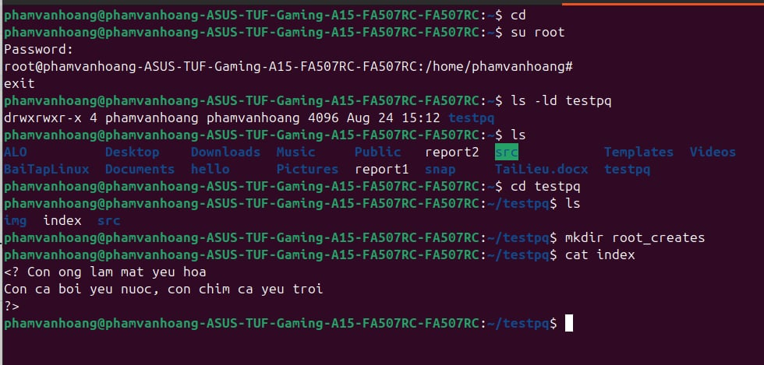

Kết luận: Tài khoản root toàn quyền với mọi file/ thư mục, đọc xem tạo xóa đều được

4. Chuyển trở lại tài khoản mirror. Tạo file mirror_report trong thư mục chủ của mirror. Copy file vào /bin thì có copy được không? Tại sao
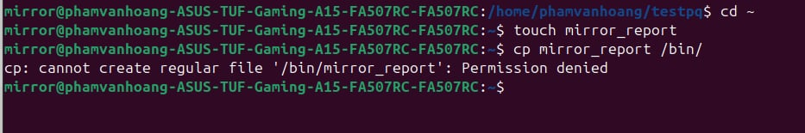

Kết quả: - Không copy được (sẽ báo Permission denied)
Giai thích: - /bin là thư mục hệ thống, chỉ root mới có quyền ghi (write) vào đó.
- Tài khoản thường như mirror chỉ có quyền đọc và thực thi (r, x) ở /bin, không có ghi (w).
- Do đó mirror không thể copy hay tạo file mới trong /bin.

5. Chuyển sang tài khoản sudoer của em. Tạo file sudoer_program trong thư mục chủ của người dùng đó. Copy file vào /bin có copy được không? Tại sao?
Copy file sudoer_program vào thư mục /root, em có xoay sở để copy được không?

- /bin: cần sudo mới copy được.
- /root: chỉ sudo mới vào được, nên cũng cần sudo để copy.

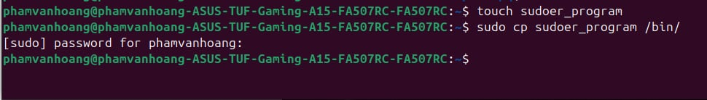

^{6. Tạo cây thư mục}
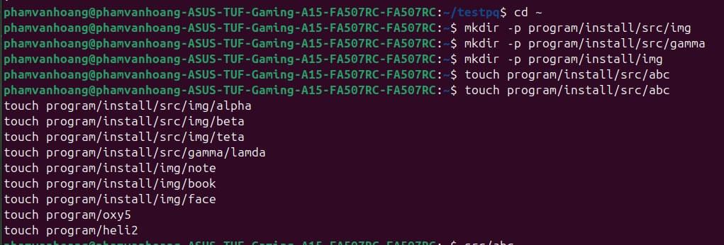
Đường dẫn tương đối từ install đến các thư mục, file khác:
- src/abc
- src/img/alpha
- src/img/beta
- src/img/teta
- src/gamma
- src/gamma/lamda
- ../oxy5
- ../heli2
- img/note
- img/book
- img/face

7. Tạo cây thư mục
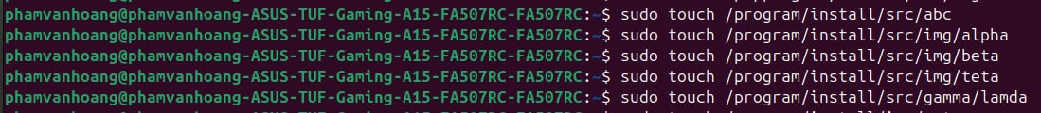
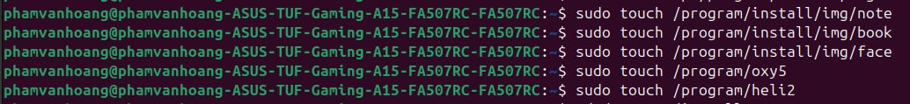

Đường dẫn tương đối:
- src/abc
- src/img/alpha
- src/img/beta
- src/img/teta
- src/gamma
- src/gamma/lamda
- img/note
- img/book
- img/face
- ../oxy5
- ../heli2

